АССОЦИАЦИЯ
«Объединение строительных организаций «Волга»

П Р О Т О К О Л № 26
заседания Правления

г. Саратов «12» августа 2019 г.

Время проведения: с 10 часов 00 минут до 10 часов 45 минут.

Присутствовали 5 членов Правления:

1. Дорохов Алексей Леонидович – Председатель Правления
2. Бутунин Сергей Владимирович – член Правления
3. Зайцев Александр Владимирович – член Правления
4. Епишин Александр Павлович - член Правления
5. Баканов Сергей Геннадьевич - независимый член Правления

Количество лиц, имеющих право принимать участие в заседании и решениях по вопросам повестки дня заседания, поставленным на голосование – 5 (пять), из них принявших участие в заседании – 5 (пять).
Приглашенные:
- Генеральный директор Злобнов Владимир Валентинович

Председательствующий на заседании – Дорохов Алексей Леонидович

ПОВЕСТКА ДНЯ:

1. Выборы секретаря заседания.
2. Внесение изменений в сведения, содержащиеся в реестре членов саморегулируемой организации Ассоциации «Объединение строительных организаций «Волга».
3. Об исключении из членов Ассоциации.

1. По первому вопросу повестки дня слушали Председателя Правления Дорохова А.Л., предложившего избрать секретарем заседания Генерального директора Злобнова Владимира Валентиновича.
Иных предложений не поступило.
Решили: избрать секретарем заседания Злобнова Владимира Валентиновича.
Голосовали:
«За» -5; «Против» - 0; «Воздержались» - 0.
Решение принято единогласно.

2. По второму вопросу повестки дня Председатель Правления Дорохов А.Л. предоставил слово Генеральному директору Ассоциации «ОСОВ» Злобнову В.В., который представил на рассмотрение членам Правления документы организации, подавшей заявление на внесение изменений в сведения, содержащиеся в реестре членов саморегулируемой организации Ассоциации «Объединение строительных организаций «Волга».
Решили: Предоставить Обществу с ограниченной ответственностью «ЭкспрессСтрой» ИНН 6452137932 право осуществлять строительство, реконструкцию, капитальный ремонт, снос объектов капитального строительства на особо опасных, технически сложных и уникальных объектах капитального строительства и внести изменения в реестр членов Ассоциации «Объединение строительных организаций «Волга» (Приложение № 1 к протоколу).
Голосовали:
«За» 5; «Против» - 0; «Воздержались» - 0.
Решение принято единогласно.

3. По третьему вопросу повестки дня Председатель Правления предоставил слово Генеральному директору Ассоциации «ОСОВ» Злобнову В.В., который доложил, что из Дисциплинарного комитета (Протокол № 31 от 12.08.2019 г.) поступила рекомендация об исключении из членов Ассоциации ООО «ПРОМЭЛ-СТРОЙ» за нарушение п.2.1.и п.2.5 Положения о проведении анализа деятельности членов Ассоциации «ОСОВ» (новая редакция) от «01» февраля 2108 года, подп.2. п.6.1. статьи 6 Устава Ассоциации «ОСОВ» (новая редакция) от «01» февраля 2018 года, п. 8.3. и п.8.3.1. Положения о членстве в Ассоциации «Объединение строительных организаций «Волга», в том числе о размере, порядке расчета, а также порядке уплаты вступительного взноса, членских взносов - задолженность по уплате членских взносов. Злобнов В.В. огласил размер задолженности и периоды неуплаты.
В соответствии п.п. 2.6., 2.7. Положения о системе мер дисциплинарного воздействия, применяемых Ассоциацией «ОСОВ», к своим членам (новая редакция) за неоднократную неуплату в течение одного календарного года членских взносов Ассоциация вправе принять решение об исключении из членов саморегулируемой организации индивидуального предпринимателя или юридического лица.
Выступил:
Епишин А.П. с предложением исключить ООО «ПРОМЭЛ-СТРОЙ» из членов Ассоциации «ОСОВ» за нарушение п.2.1.и п.2.5 Положения о проведении анализа деятельности членов Ассоциации «ОСОВ» (новая редакция) от «01» февраля 2108 года, подп.2. п.6.1. статьи 6 Устава Ассоциации «ОСОВ» (новая редакция) от «01» февраля 2018 года, п. 8.3. и п.8.3.1. Положения о членстве в Ассоциации «Объединение строительных организаций «Волга», в том числе о размере, порядке расчета, а также порядке уплаты вступительного взноса, членских взносов - задолженность по уплате членских взносов.
Иных предложений не поступило.
Решили: исключить с 12.08.2019 года Общество с ограниченной ответственностью «ПРОМЭЛ-СТРОЙ» ИНН 6453127790 из членов Ассоциации «ОСОВ» за нарушение п.2.1.и п.2.5 Положения о проведении анализа деятельности членов Ассоциации «ОСОВ» (новая редакция) от «01» февраля 2108 года, подп.2. п.6.1. статьи 6 Устава Ассоциации «ОСОВ» (новая редакция) от «01» февраля 2018 года, п.8.3 и п.8.3.1. Положения о членстве в Ассоциации «ОСОВ», в том числе о размере, порядке расчета, а также порядке уплаты вступительного взноса, членских взносов.
Информацию об исключении из членов Ассоциации «ОСОВ» разместить на сайте. Уведомление о принятом решении и выписку из протокола направить в Ассоциацию «Национальное объединение строителей» и ООО «ПРОМЭЛ-СТТРОЙ».
Голосовали:
«За» 5; «Против» - 0; «Воздержались» - 0.
Решение принято единогласно.

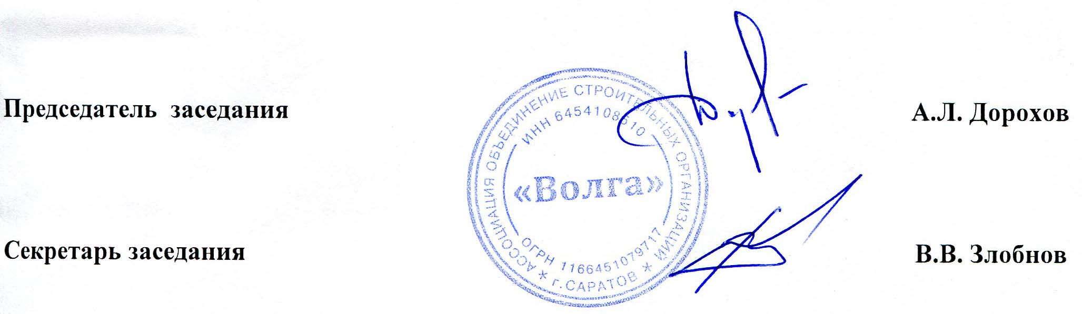

Приложение № 1
к Протоколу заседания Правления
Ассоциации «ОСОВ» № 26 от 12.08.2019 г.

Перечень организаций на внесение изменений в сведения,
содержащиеся в реестре членов
Ассоциации «Объединение строительных организаций Волга»

№  п/п |  |  | Действующий |  | Планируемый
№  п/п | Наименование | ИНН | уровень |  | уровень |  | ООиТС | ОИАЭ
 |  |  | ВВ | ОДО | ВВ | ОДО
1 | ООО «ЭкспрессСтрой» | 6452137932 | 1 | - | 1 | - | да | нет

